Vào không gian kín: một công việc quen thuộc, thường nhật nhưng chết người
Splash
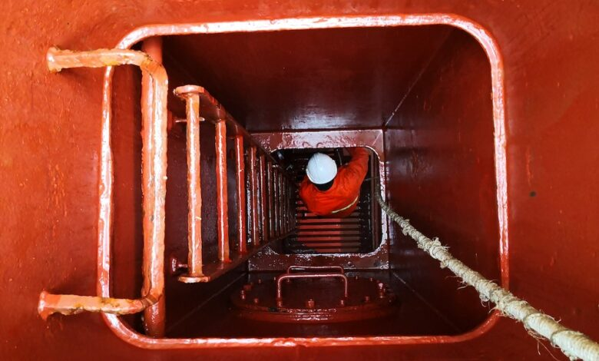
Ông Sunil Kapoor phân tích lý do vì sao các tai nạn tử vong trong không gian kín vẫn tiếp diễn mặc dù đã có quy trình và được huấn luyện. Ông xem xét các mô hình hành vi, những khoảng trống trong hệ thống và nhu cầu tăng cường tính minh bạch trong toàn ngành.
Đó là một ngày bình thường.
Hoạt động làm hàng đã bắt đầu. Giám sát kỹ thuật đang có mặt trên tàu. Nắp hầm hàng đã mở, thuyền viên đi lại, công tác kiểm tra đang được tiến hành. Không có gì có vẻ bất thường.
Cho đến khi phát hiện thiếu một người.
Một cadet.
Cậu ấy đã vào một không gian mà không ai nghĩ nhiều tới. Không gian đó đang mở. Không khí có vẻ bình thường. Không có dấu hiệu nào cảnh báo có sự nguy hiểm. Cậu chỉ bước vào trong chốc lát — để chụp nhanh một tấm ảnh.
Đó là một không gian kín nằm bên trong một không gian khác, phần đáy bị hàng hóa bịt kín, dẫn đến việc nó hoàn toàn bị thiếu oxy.
Khi mọi người nhận ra sự việc thì đã quá muộn.
Đại phó lao vào theo bản năng để cứu cậu ấy. Nhưng anh không đi được xa.
Một sinh mạng đã mất chỉ trong vài phút.
Tôi nhớ rất rõ vụ này, không phải vì nó bất thường, mà bởi vì nó quá đỗi bình thường.
Những cái chết như vậy vẫn liên tục xảy ra. Tên tuổi dần bị lãng quên, câu chuyện biến mất, và thứ còn lại chỉ là một con số trong báo cáo thường niên.
Ngày 19 tháng 3, hai thuyền viên tàu lai đã tử vong trong một tai nạn không gian kín tại đông nam Alaska. Một công việc thường lệ. Một người bước vào. Một người khác đi theo sau.
Câu chuyện cứ lặp đi lặp lại — hơn 1.010 thuyền viên đã thiệt mạng trong các không gian kín kể từ năm 2000. Trong cả năm 2022 và 2023 đều ghi nhận 14 vụ tai nạn, nhưng số người chết tăng mạnh từ 18 lên 34, và xu hướng này vẫn đang tiếp diễn. Đáng báo động là các sĩ quan cao cấp — những người được xem là có kinh nghiệm và được huấn luyện tốt nhất trên tàu — lại chiếm tỷ lệ đáng kể trong số các nạn nhân.
Mặc dù đã có hàng chục năm quy định và hướng dẫn, các vụ tử vong trong không gian kín vẫn tiếp tục xảy ra với mức độ đáng lo ngại. Ngày nay, tàu được trang bị quy trình, giấy phép làm việc, thiết bị đo khí và thuyền viên được huấn luyện phù hợp với yêu cầu của IMO, nhưng kết quả vẫn chưa có thay đổi đáng kể.
Vấn đề không nằm ở sự thiếu nhận thức; mà nằm ở cách con người cảm nhận về rủi ro trong các công việc thường nhật. Một không gian đã được vào nhiều lần trước đó bắt đầu tạo cảm giác an toàn. Sự quen thuộc làm giảm sự cẩn trọng, các bước kiểm tra bị thực hiện qua loa hoặc mặc nhiên cho rằng đã an toàn, và sự do dự — hàng rào bảo vệ cuối cùng — lặng lẽ biến mất.
Khi sự cố xảy ra, tình huống leo thang rất nhanh. Một người gục ngã do thiếu oxy hoặc khí độc, và những người khác, bị thôi thúc bởi bản năng, lập tức cố gắng cứu nạn mà không có bảo vệ thích hợp. Điều bắt đầu từ một lần vào không gian kín thường nhanh chóng biến thành nhiều ca tử vong chỉ trong vài phút.
Ngoài ra còn có một vấn đề mang tính hệ thống. Trên nhiều tàu, việc vào không gian kín được tích hợp trong kế hoạch bảo trì định kỳ. Các két nước dằn, khoang rỗng và các khoang tương tự cần được kiểm tra định kỳ, khiến việc vào các không gian này trở thành hoạt động thường xuyên. Nhưng sự lặp lại không làm giảm rủi ro.
Điều này đặt ra một câu hỏi căn bản: ngành hàng hải nên tiếp tục tập trung vào việc làm cho việc vào không gian kín an toàn hơn, hay cần chuyển hướng mạnh mẽ hơn sang loại bỏ hoàn toàn nhu cầu phải vào đó? Công nghệ kiểm tra từ xa, cải tiến thiết kế và các phương pháp bảo trì thay thế đều đã có, nhưng việc áp dụng vẫn còn hạn chế. Chừng nào việc vào không gian kín vẫn còn là hoạt động thường nhật thì những tình huống tương tự sẽ vẫn tiếp diễn.
Một mối lo ngại khác là cách các sự cố này được truyền thông. Các ca tử vong bị giản lược thành những con số thống kê, và câu chuyện con người phía sau hiếm khi được lắng nghe.
Trong thời gian làm việc tại Hong Kong, tôi đã tận mắt chứng kiến điều này. Ngay cả trong nội bộ ngành, người ta cũng ngần ngại công khai thừa nhận các vụ tử vong chứ chưa nói đến việc thảo luận về chúng; thậm chí trong một số trường hợp, những người trong cùng một tổ chức còn không hề biết rằng một tai nạn đã xảy ra. Khi các sự cố không được thảo luận công khai, chúng sẽ không được hiểu đầy đủ; và khi không được hiểu đầy đủ, chúng sẽ tiếp tục lặp lại.
Có một khía cạnh khác mà chúng ta hiếm khi nhắc đến — đó là tính hiển thị.
Lái xe qua bất kỳ thành phố lớn nào, bạn sẽ thấy các bảng điện tử hiển thị cảnh báo theo thời gian thực “X người đã thiệt mạng trên tuyến đường này trong năm nay.” Các tài xế giảm tốc độ. Rủi ro trở nên tức thời và mang tính cá nhân. Hành vi thay đổi vì cái giá bằng sinh mạng con người là điều không thể phớt lờ.
Còn trên biển, chúng ta lại che giấu điều đó.
Các ca tử vong chỉ được báo cáo sau đó, tóm tắt ngắn gọn và tách rời khỏi thời điểm xảy ra; không có lời nhắc nhở nào ở trên tàu, không có con số cập nhật liên tục, không có cảm giác cấp bách tức thời.
Những tổn thất này sẽ chỉ giảm đi vào ngày chúng được hiển thị rõ ràng.
Nhưng phải là sự hiển thị rõ ràng và liên tục — trên các trang web của IMO, của các tổ chức đăng kiểm, quốc gia treo cờ, của chủ tàu và công ty quản lý tàu.
Hãy để mọi người thấy có bao nhiêu người đã thiệt mạng dưới tên một công ty, một hãng đăng kiểm hay một quốc gia. Hãy để mọi người thấy bao nhiêu người đã chết trên một con tàu cụ thể — hoặc dưới sự quản lý của một công ty quản lý tàu.
Không có gì mới về các không gian kín này. Không có gì không rõ ràng về các quy trình.
Thế nhưng kết quả cuối cùng vẫn được quyết định chỉ trong một khoảnh khắc — nơi kiến thức đối đầu với bản năng. Và quá thường xuyên là bản năng lại chiến thắng.
Không gian đó không thay đổi. Quy trình cũng không thay đổi. Chỉ có một điều quyết định kết cục: liệu ai đó dừng lại… hay đi vào.
----------------------------------------------------

